B. PŘÍBALOVÁ INFORMACE
PŘÍBALOVÁ INFORMACE

ADVANTAGE 40 mg roztok pro nakapání na kůži – spot-on pro malé kočky a králíky
ADVANTAGE 80 mg roztok pro nakapání na kůži – spot-on pro velké kočky a králíky

1. JMÉNO A ADRESA DRŽITELE ROZHODNUTÍ O REGISTRACI A DRŽITELE POVOLENÍ K VÝROBĚ ODPOVĚDNÉHO ZA UVOLNĚNÍ ŠARŽE, POKUD SE NESHODUJE

Držitel rozhodnutí o registraci:
Elanco Animal Health GmbH
Alfred-Nobel-Str. 50
40789 Monheim
Německo

Výrobce odpovědný za uvolnění šarže:
KVP Pharma + Veterinär Produkte GmbH, Projensdorfer Straße 324, 241 06 Kiel, Německo
Damco Poland Sp. z o.o, ul. Postępu 18, 02-676 Varšava, Polsko

2. NÁZEV VETERINÁRNÍHO LÉČIVÉHO PŘÍPRAVKU

ADVANTAGE 40 mg roztok pro nakapání na kůži – spot-on pro malé kočky a králíky
Imidaclopridum

ADVANTAGE 80 mg roztok pro nakapání na kůži – spot-on pro velké kočky a králíky
Imidaclopridum

3. OBSAH LÉČIVÝCH A OSTATNÍCH LÁTEK

Každá jednotlivá pipeta obsahuje:

 | Objem  pipety | Léčivá látka  Imidaclopridum | Pomocná látka  Butylhydroxytoluen (E 321) | Pomocná látka  Benzylalkohol (E1519)
Advantage 40 mg roztok pro nakapání na kůži – spot-on pro malé kočky a králíky (≤ 4 kg) | 0,4 ml | 40 mg | 0,4 mg | 332,8 mg
Advantage 80 mg roztok pro nakapání na kůži – spot-on pro velké kočky a králíky (> 4 kg) | 0,8 ml | 80 mg | 0,8 mg | 665,6 mg

Čirý, žlutý až světlehnědý roztok pro nakapání na kůži – spot-on

4. INDIKACE

Prevence a léčba napadení koček blechami. Přípravek se může aplikovat jako součást léčby alergické dermatitidy vyvolané blechami (FAD).

Léčba napadení králíků blechou kočičí (Ctenocephalides felis) při společném chovu králíků a psů/koček v domácnosti.

5. KONTRAINDIKACE

Nepoužívat u koťat do 8 týdnů věku.
Nepoužívat u králíků do 10 týdnů věku nebo do váhy 1,2 kg.
Nepoužívat u králíků určených k lidské spotřebě.
Nepoužívat v případech přecitlivělosti na léčivou látku nebo na některou z pomocných látek.

6. NEŽÁDOUCÍ ÚČINKY

Přípravek má hořkou chuť a příležitostně se může objevit slinění, pokud zvíře olizuje místo podání ihned po ošetření. Nejedná se o příznak intoxikace, symptom vymizí během několika minut bez léčby (viz bod 9 Pokyny pro správné podání).

Velmi vzácně se mohou vyskytnout kožní reakce u koček a králíků v podobě vypadávání srsti, erytému, svědění nebo kožní léze.

Vzrušení, výjimečně nadměrné slinění a nervové příznaky jako nekoordinovanost, třes a deprese bylo zaznamenáno u koček.

Perorální požití může způsobit další gastrointestinální příznaky (zvracení a průjem), které byly na základě údajů po uvedení na trh pozorovány velmi vzácně.

Četnost nežádoucích účinků je charakterizována podle následujících pravidel:
- velmi časté (nežádoucí účinek(nky) se projevil(y) u více než 1 z 10 ošetřených zvířat)
- časté (u více než 1, ale méně než 10 ze 100 ošetřených zvířat)
- neobvyklé (u více než 1, ale méně než 10 z 1000 ošetřených zvířat)
- vzácné (u více než 1, ale méně než 10 z 10000 ošetřených zvířat)
- velmi vzácné (u méně než 1 z 10000 ošetřených zvířat, včetně ojedinělých hlášení).

Jestliže zaznamenáte kterýkoliv z nežádoucích účinků a to i takové, které nejsou uvedeny v této příbalové informaci, nebo si myslíte, že léčivo není účinné, oznamte to, prosím, vašemu veterinárnímu lékaři.

7. CÍLOVÝ DRUH ZVÍŘAT

Kočky a králíci.

8. DÁVKOVÁNÍ PRO KAŽDÝ DRUH, CESTA(Y) A ZPŮSOB PODÁNÍ

Podání nakapáním na kůži – spot-on. Nepodávat perorálně. Zvířata by měla být před ošetřením zvážena.

Dávkování a schéma ošetření:

Léčebné schéma by mělo být založeno na místní epidemiologické situaci.

Hmotnost kočky/ králíka [kg] | Velikost použité pipety | Objem [ml] | Imidakloprid  [mg/kg ž. hm.]
≤ 4 kg | Advantage 40 mg roztok pro nakapání na kůži – spot-on pro malé kočky a králíky (≤ 4 kg) | 0,4 | minimálně 10
>4 - 8 kg | Advantage 80 mg roztok pro nakapání na kůži – spot-on pro velké kočky a králíky (> 4 kg) | 0,8 | maximálně 20
U koček s hmotností nad 8 kg může být použita kombinace pipet k zajištění minimální doporučené dávky přípravku (0,1 ml na 1 kg ž.hm.)

Jedno ošetření zabrání dalšímu napadení blechami po dobu čtyř týdnů u koček a po dobu do jednoho týdne u králíků.

Kukly blech vyskytující se v okolním prostředí se mohou vylíhnout 6 týdnů od začátku léčby nebo později v závislosti na klimatických podmínkách. Proto může být nezbytné kombinovat léčbu Advantage s ošetřením prostředí, aby se přerušil vývojový cyklus blech v okolním prostředí. Důsledkem může být rychlejší snížení populace blech v domácnosti. Aby bylo zajištěno úspěšné odstranění blech, je nezbytné, aby všichni psi, kočky a králíci v domácnosti byli ošetřeni současně.

Přípravek by měl být kočkám podáván v měsíčních intervalech, pokud je používán jako součást léčby alergické dermatitidy vyvolané blechami (FAD).

Přípravek zůstává účinný i při namočení zvířete, například po vystavení silnému dešti. Opakovaná léčba může být nicméně nutná v závislosti na přítomnosti blech v prostředí. V těchto případech neopakujte léčbu častěji než jednou týdně.

9. POKYNY PRO SPRÁVNÉ PODÁNÍ

Vyjměte jednu pipetu z balení. Držte pipetu ve svislé poloze, otočte víčkem a sejměte ho. Použijte obrácený konec víčka, jeho otáčením odstraňte uzávěr pipety.
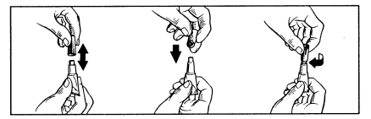

Aplikace u koček

Rozhrňte srst na krku kočky při bázi hlavy, aby byla viditelná kůže. Špičku pipety přiložte na kůži a aplikujte obsah přímo na kůži několikerým stlačením pipety.

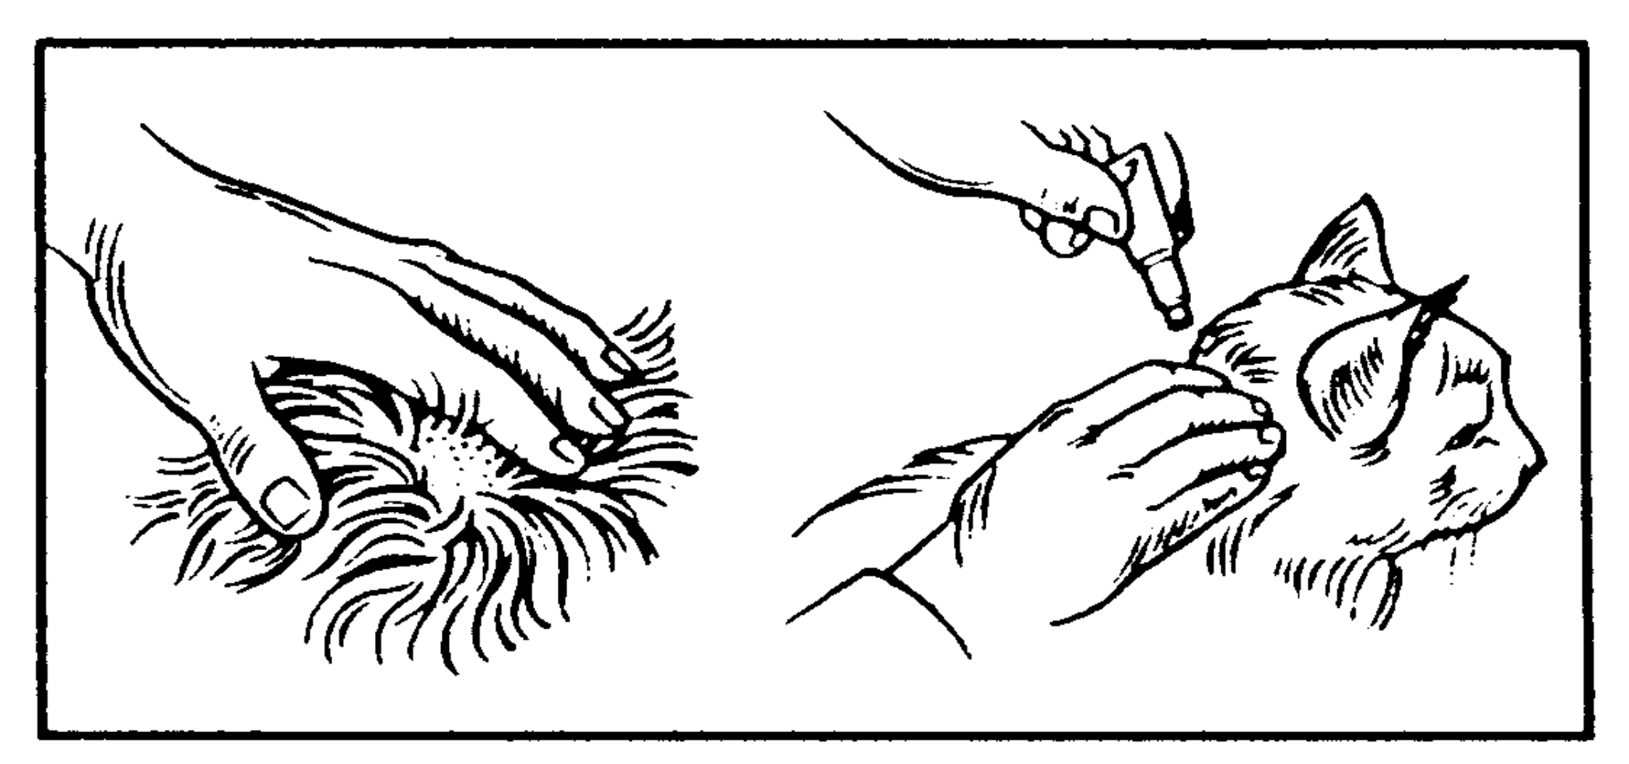

Aplikace u králíků

Rozhrňte srst na krku králíka při bázi hlavy, aby byla viditelná kůže. Špičku pipety přiložte na kůži a aplikujte obsah přímo na kůži několikerým stlačením pipety.

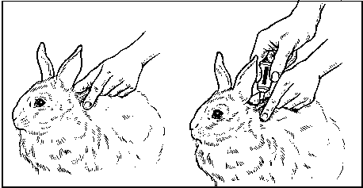

Všechny druhy

Aplikace na bázi hlavy minimalizuje možnost zvířete přípravek olizovat.

10. OCHRANNÁ(É) LHŮTA(Y)

Nepoužívat u králíků, kteří jsou určeni pro lidskou spotřebu.

11. ZVLÁŠTNÍ OPATŘENÍ PRO UCHOVÁVÁNÍ

Uchovávat mimo dohled a dosah dětí.
Uchovávejte při teplotě do 25 °C.
Nepoužívejte tento veterinární léčivý přípravek po uplynutí doby použitelnosti uvedené na krabičce.
Doba použitelnosti končí posledním dnem v uvedeném měsíci.

12. ZVLÁŠTNÍ UPOZORNĚNÍ

Zvláštní upozornění pro každý cílový druh:

Nejsou.

Zvláštní opatření pro použití u zvířat:

Pouze pro vnější použití. Přípravek nesmí být aplikován perorálně.
Zamezte kontaktu obsahu pipety s očima nebo ústní dutinou ošetřovaného zvířete. Aplikujte pouze na nepoškozenou kůži. Zabraňte právě ošetřeným zvířatům, aby se navzájem olizovala.
Před použitím přípravku by měl být odstraněn jakýkoliv obojek. Před opětovným nasazením obojku je třeba se vizuálně ujistit, že ošetřená oblast je suchá.

Zvláštní opatření určené osobám, které podávají veterinární léčivý přípravek zvířatům:

Lidé se známou přecitlivělostí na imidakloprid by se měli vyhnout kontaktu s veterinárním léčivým přípravkem.
Přípravek obsahuje benzylalkohol a může ve vzácných případech způsobit přecitlivělost kůže nebo přechodné kožní reakce (např. podráždění, brnění).
Zabraňte kontaktu přípravku s pokožkou, očima a ústy. Místo aplikace nemasírujte.
Během aplikace nejezte, nepijte ani nekuřte.
Zasaženou pokožku umyjte vodou a mýdlem.
V případě náhodného kontaktu přípravku s očima je důkladně vypláchněte vodou.
Pokud podráždění kůže nebo očí přetrvává, vyhledejte lékařskou pomoc.
V případě náhodného požití přípravku vyhledejte ihned lékařskou pomoc.
Po aplikaci přípravku nehlaďte ani nečešte zvířata, dokud místo aplikace nezaschne.
Po použití si pečlivě umyjte ruce.

Březost a laktace:

Během studií na potkanech a králících nebyly pozorovány žádné primární embryotoxické, teratogenní nebo toxické účinky na reprodukci. Studie u březích a laktujících koček spolu s jejich potomstvem jsou omezené. Tento důkaz dosud naznačuje, že žádný nežádoucí účinek není u těchto zvířat očekáván.

Interakce s dalšími léčivými přípravky a další formy interakce:

Nejsou známy.

Předávkování (symptomy, první pomoc, antidota):

U koček nedošlo k žádným nežádoucím klinickým příznakům při podání pěti násobku terapeutické dávky v týdenních intervalech po dobu 8 po sobě následujících týdnů.

U králíků nedošlo k žádným nežádoucím klinickým příznakům při aplikaci dávky do 45 mg/kg ž. hm. (4násobek terapeutické dávky) v týdenních intervalech po dobu 4 po sobě následujících týdnů.

Ve vzácných případech předávkování nebo olizování ošetřené srsti se mohou objevit poruchy nervového systému (např. záškuby, třes, ataxie, mydriáza, mióza, letargie).
Otrava po neúmyslném požití u zvířat je nepravděpodobná. V tomto případě by léčba měla být symptomatická pod dohledem veterinárního lékaře. Není známo žádné specifické antidotum, ale prospěšné může být podání aktivního uhlí.

Inkompatibility
Nejsou známy.

Další opatření:

Rozpouštědlo v tomto přípravku může barvit určité materiály včetně kůže, tkanin, plastů a upravených povrchů. Před kontaktem s těmito materiály nechejte místo aplikace zaschnout.

13. ZVLÁŠTNÍ OPATŘENÍ PRO ZNEŠKODŇOVÁNÍ NEPOUŽITÝCH PŘÍPRAVKŮ NEBO ODPADU, POKUD JE JICH TŘEBA

Léčivé přípravky se nesmí likvidovat prostřednictvím odpadní vody či domovního odpadu.
Přípravek nesmí kontaminovat vodní toky, protože může být nebezpečný pro ryby a další vodní organismy. Nekontaminujte rybníky, vodní toky ani stoky přípravkem nebo prázdnými obaly.
O možnostech likvidace nepotřebných léčivých přípravků se poraďte s vaším veterinárním lékařem. Tato opatření napomáhají chránit životní prostředí.

14. DATUM POSLEDNÍ REVIZE PŘÍBALOVÉ INFORMACE

6.11.2023

15. DALŠÍ INFORMACE

Pouze pro zvířata.

Veterinární léčivý přípravek je vydáván bez předpisu.
Vyhrazený veterinární léčivý přípravek.

Velikost balení: | 0,4 ml a 0,8 ml v pipetě  Blistr obsahující 1, 2 nebo 4 pipety
Obalový materiál: | Bílá polypropylénová pipeta a polypropylénový uzávěr v blistru a papírové skládačce

Na trhu nemusí být všechny velikosti balení.

